


ACTUALIZACIÓN DEL




PLAN DE MOVILIDAD URBANA SOSTENIBLE
PMUS
FASE 3




PLAN DE PARTICIPACIÓN Y COMUNICACIÓN.
Actualización del Plan de Movilidad Urbana Sostenible
PMUS del Municipio de Candelaria

ÍNDICE
1 Participación Ciudadana 2
1.1 Mapeado de Actores y sociograma 3
1.1.1 Mapeado de Actores 4
1.1.2 Sociograma 5
1.2 Reuniones con expertos y Mesas Sectoriales 7
1.2.1 Reunión con equipo técnico de Accesibilidad y Transporte y área de Planificación y Gestión Urbanística y Ambiental 8
1.2.2 Reunión con Policía Local, Protección Civil y concejal de Seguridad 11
1.2.3 Reunión con otras áreas técnicas del Gobierno Local 15
1.2.4 Mesa Sectorial para la Movilidad Educativa 18
1.3 Realización de Actas y resúmenes de cada reunión o acción de participación realizada 21
1.4 Informes periódicos del Avance del Plan de Participación y Comunicación 21
1.5 Propuestas de contenidos para comunicación 22
2 Taller de Movilidad con Colectivos Ciudadanos y Vecinales 23
3 Encuestas de participación ciudadana 26
4 Jornadas o actuaciones paralelas al PMUS 26
4.1 Entrevista en la Radio Local 26
4.2 Publicación en Redes Sociales 27
4.3 Notas de prensa 28

Índice
- Participación Ciudadana
El siguiente capítulo recoge los trabajos de estudio social y participación ciudadana llevados a cabo a la hora de realizar la actualización del Plan de Movilidad Urbana Sostenible de Candelaria.
Como indican varias de las guías europeas, nacionales e incluso la guía de elaboración de PMUS del Gobierno de Canarias, la participación ciudadana se ha convertido en una herramienta importante para el desarrollo de los Planes de Movilidad y su viabilidad. Por ello, también durante el desarrollo de la Actualización del Plan de Movilidad Urbana Sostenible, se ha considerado relevante realizar acciones de participación y comunicación.
En el presente documento se agrupan los trabajos desempeñados relativos a la participación social para el PMUS. Aquí, se puede encontrar un breve resumen de las herramientas utilizadas, así como la exposición de los trabajos de manera concreta. No se expondrá la totalidad de la información obtenida por optimización del espacio del propio documento.
El objetivo principal del proceso participativo y de comunicación dentro de la Actualización del Plan de Movilidad Urbana Sostenible de Candelaria será, por tanto:
Contactar con la ciudadanía, entidades, instituciones y organizaciones sociales y empresariales, que se consideren de mayor relevancia por su impacto en la movilidad y transporte de Candelaria según las necesidades localizadas en la redacción de la Actualización del Plan de Movilidad Urbana Sostenible de Candelaria. Todo ello, a través de acciones de comunicación que informen de la realización del trabajo y sus avances, como incitar a la participación, buscando que haya un flujo bidireccional de comunicación entre los colectivos y el público con el equipo redactor y la institución local.

Objetivos de la  Participación y  Comunicación del  PMUS de  Candelaria. |  | - Obtener información de los principales actores.  - Concienciar y corresponsabilizar al público.  - Poner en valor las propuestas desde los mismos protagonistas.  - Informar sobre el Avance del PMUS.

  - Mapeado de Actores y sociograma.
Como paso previo a la realización de una participación ciudadana óptima, la realización de un mapeado de actores clave y un sociograma suponen un buen punto de partida.
Un mapeado de actores busca identificar a los actores claves de un sistema (en este caso el Municipio de Candelaria) que permite analizar sus intereses, su importancia e influencia sobre los resultados de una intervención o estudio. El presente documento se centra en los actores principales que son responsables de la movilidad de un municipio.
Si bien es cierto que todas las personas que viven, trabajan o visitan un municipio se trasladan y se mueven de algún modo, no todos los individuos, colectivos o entidades son responsables de la misma manera dentro de un sistema de movilidad territorial. Por eso, para adaptar las propuestas a las diferentes realidades y necesidades, es importante estudiar qué actores hay dentro de un municipio y qué expectativas tienen respecto a la movilidad, de ahí, la combinación del mapeado de actores con la realización de un sociograma.
El sociograma o mapa de relaciones es un instrumento que permite representar a los distintos actores y grupos de actores relacionados con un asunto o propuesta, plasmando, además, la relación que existe entre ellos, su capacidad de influir en el asunto y su grado de afinidad con la propuesta que se analiza. De hecho, la utilidad del sociograma reside en su capacidad para reflejar las relaciones informales existentes entre los diferentes actores involucrados (instituciones, usuarios, empresariado, administraciones…) y su capacidad de influencia sobre un proyecto determinado, como puede ser la implantación de un Plan de Movilidad Urbana Sostenible en un municipio. El sociograma se puede acompañar de un organigrama, donde se recogen las relaciones formales y jerárquicas (que no tiene por qué equivaler a una influencia real) entre colectivos de actores organizados o institucionalizados (como puede ser el caso de usuarios del transporte público, ciclistas o usuarios del vehículo privado).
Debido a que el presente trabajo es sólo una actualización de un PMUS anterior, se ha trabajado junto con la corporación municipal, de forma que los actores principales relacionados con la movilidad en los que se debía prestar especial atención son:

ACTORES PRINCIPALES DE CANDELARIA
Gobierno Local | Transportistas
Organizaciones Vecinales | Vecinos
Comunidad educativa | Comerciantes
Policía Local | Negocios turísticos

    - Mapeado de Actores
Para identificar los principales actores involucrados en el PMUS de Candelaria y los agentes sociales más destacados del municipio, se realizó una tabla en la que agruparlos y clasificarlos de manera cómoda, lo que permitiría realizar a posteriori un sociograma con mayor facilidad.
Para el caso de Candelaria se identificaron y clasificaron hasta 239 contactos. Desde los principales responsables del ayuntamiento, seguridad ciudadana, centros educativos, asociaciones turísticas, económicas, vecinales, etc.
En la clasificación se organizaron como elementos aspectos como:
- Código de Identificación  - Nombre de la Institución o colectivo  - Tipología de institución o colectivo  - Sector principal de su actividad  - Persona de Contacto | - Posición de la persona dentro de la entidad.  - Correo  - Teléfono de Contacto  - Rol en el proyecto  - Expectativas del actor sobre el PMUS
A continuación, se incluye una Tabla ejemplo con los principales Actores identificados:
IDENTIFICACIÓN
CODIGO INTERESADO TIPOLOGÍA SECTOR |  |  |  | ACTOR/PERSONA DE  POSICION ROL EN EL PROYECTO  CONTACTO |  |  | CORREO | TELÉFONO EXPECTATIVAS PRINCIPALES
Entidades Supramunicipales Interesadas.  1 | Area movilidad del Cabildo | Administración publica | Transporte | José Alberto León | Director insular | Interesado externo |  |  | Conocer el proyecto
2 | Área de Educación del Cabildo | Administración publica | Transporte | Tomás Felix García Pérez |  | publico general |  |  | Conocer el proyecto
Ayuntamiento
3 | Alcaldía | Adiministración Local | Adiministración Local | María Concepción Brito Núñez | Alcaldesa | Interesado interno | alcaldesa@candelaria.es | 922.500.800 (ext.1110) | Beneficiario del PMUS
4 | Área de movilidad, Obras Públicas, Transporte y Accesibilidad | Adiministración Local | Adiministración Local | Jorge Baute Delgado | Concejal de Obras Públicas, Servicios  Públicos, Transporte y Accesibilidad | Interesado interno | servicios@candelaria.es | 922.500.800 (ext.1132) | Beneficiario del PMUS
5 | Área de movilidad, Obras Públicas, Transporte y Accesibilidad | Adiministración Local | Adiministración Local | Esteban | Técnico del Área, Coordinador principal | Interesado interno | accesibilidad@candelaria.es | 657 176 519 y 922500800 extensión 1334 | Beneficiario del PMUS
6 | Área de participación | Adiministración Local | Adiministración Local | José Francisco Pinto Ramos | Concejal Delegado de Atención y Participación | Interesado interno | paco@candelaria.es | 922.500.800 (Ext.1113) | Beneficiario del PMUS
7 | Área de Planificación y gestión Urbanística y Ambiental. | Adiministración Local | Adiministración Local | Hilaria Cecilia Otazo González | Concejala Delegada de Planificación y Gestión | Interesado interno  U | Cecilia.otazo@candelaria.es | 922.500.800 (Ext. 1120) | Beneficiario del PMUS
8 | Área de Educación y Medio Ambiente | Adiministración Local | Adiministración Local | Margarita Eva Tendero Barroso | Concejala Delegada de Desarrollo Rural y Pesq | Interesado interno  u | maeva.tendero@candelaria.es | 922.500.800 | Beneficiario del PMUS
9 | Área de Comercio y Turismo | Adiministración Local | Adiministración Local | María del Carmen Clemente Díaz | Concejala Delegada de Comercio y Turismo | Interesado interno | mary.clemente@candelaria.es | 922.500.800 | Beneficiario del PMUS
10 | Área de Seguridad, Emergencia y Parque Móvil | Adiministración Local | Adiministración Local | Olegario Francisco Alonso Bello | Concejal delegado de Seguridad y Emergencias y Parque Móvil. | Interesado interno | fran.alonso@candelaria.es | 922.500.800 (Ext.:1322) | Beneficiario del PMUS
Seguridad 11 | Policía Local | Adiministración Local | Adiministración Local | Rhodia Antonio Jurado Ruiz | Subinspector de la Policía Local |  |  | 922502778 /619422522 | Aplicación del mismo
12 | Protección Civil | Adiministración Local | Adiministración Local | Miguel Tremps | Jefe de Protección Civil |  | proteccioncivil@candelaria.es | 922500800 extensión 13336 | Consulta de aplicación
Centros Educativos
13 | AEOI Candelaria | Centro Educativo | Educativo | - |  | Interesado externo | "38011248@gobiernodecanarias.org" | "922-514037" | Desarrollo del Plan Sectorial de la Movilidad Escolar
14 | CEIP Araya | Centro Educativo | Educativo | Elisa | Directora del Centro Escolar | Interesado externo | "38000792@gobiernodecanarias.org" | "922-592605" | Desarrollo del Plan Sectorial de la Movilidad Escolar
15 | CEIP Carmen Álvarez de la Rosa | Centro Educativo | Educativo | Rocío | Directora del Centro Escolar | Interesado externo | "38000810@gobiernodecanarias.org" | "922-509359" | Desarrollo del Plan Sectorial de la Movilidad Escolar
16 | CEIP Igueste | Centro Educativo | Educativo | Rosa | Directora del Centro Escolar | Interesado externo | "38000858@gobiernodecanarias.org" | "922-500818" | Desarrollo del Plan Sectorial de la Movilidad Escolar
17 | CEIP Príncipe Felipe | Centro Educativo | Educativo | Miriam | Directora del Centro Escolar | Interesado externo | "38000834@gobiernodecanarias.org" | "922-500256" | Desarrollo del Plan Sectorial de la Movilidad Escolar
18 | CEIP Punta Larga | Centro Educativo | Educativo | Cristina | Directora del Centro Escolar | Interesado externo | "38010876@gobiernodecanarias.org" | "922-500444 y 608-204588" | Desarrollo del Plan Sectorial de la Movilidad Escolar
19 | CPEI El Jardín de los Cuentos | Centro Educativo | Educativo | - |  | Interesado externo | "ruti_812@hotmail.com" | "922-956557 y 686-713906" | Desarrollo del Plan Sectorial de la Movilidad Escolar
20 | CPEI Higopico2 | Centro Educativo | Educativo | - |  | Interesado externo | "centroinfantilhigopico@gmail.com" | "699-044475" | Desarrollo del Plan Sectorial de la Movilidad Escolar
21 | CPEI Indalán | Centro Educativo | Educativo | - |  | Interesado externo | "centroinfantilindalin@gmail.com" | "922-583252" | Desarrollo del Plan Sectorial de la Movilidad Escolar
22 | CPEI Kukilandia | Centro Educativo | Educativo | - |  | Interesado externo | "centroinfantilkukilandia@hotmail.com" | "922-509053" | Desarrollo del Plan Sectorial de la Movilidad Escolar
23 | EEI Los Menceyes | Centro Educativo | Educativo | - |  | Interesado externo | "escuelainfantil@candelaria.es" | "922-690681" | Desarrollo del Plan Sectorial de la Movilidad Escolar
24 | IES Punta Larga | Centro Educativo | Educativo | Cami | Directora del Centro Escolar | Interesado externo | "38011996@gobiernodecanarias.org" | "922-506914 y 922-506239" | Desarrollo del Plan Sectorial de la Movilidad Escolar
25 | IES Santa Ana | Centro Educativo | Educativo | Mónica | Directora del Centro Escolar | Interesado externo | "38011194@gobiernodecanarias.org" | "922-503649" | Desarrollo del Plan Sectorial de la Movilidad Escolar
Transporte público  26 | Titsa | Transporte público | Transporte
27 | Taxis | Transporte público | Transporte
28 | Servi Taxi Candelaria |  |  |  |  |  | no tienen | 922 50 01 90
29 | Radio Taxis Candelaria - Sociedad Cooperativa |  |  |  |  |  | a.p.taxiscandelaria@hotmail.com | 922 50 38 80 y 608 03 81 13
30 | Transporte a la demanda | Transporte público | Transporte | Esteban |  |  | accesibilidad@candelaria.es | 657 176 519

    - Sociograma
Para poder elaborarlo se necesita un buen conocimiento del contexto en el que se va a trabajar, además conviene revisarlo con algunos informantes clave para validarlo. Una vez construido permite establecer “conjuntos de acción”, grupos de actores que comparten intereses y confianzas.
Gracias al mapeado de actores se ha podido determinar quiénes son protagonistas y diferenciar tres grandes grupos que se representarán con distintas formas geométricas: con forma triangular, actores con mucho poder simbólico o de convocatoria (en muchos casos externos al territorio concreto); con forma rectangular se representan a los actores sociales organizados, así como a las empresas y, finalmente, con forma circular a los usuarios no organizados.

Influyente

Usuarios no
organizados

Empresa, Asociación, etc
.

Para representar las relaciones de una manera visual estos actores se sitúan en un plano cartesiano donde el eje horizontal representa la afinidad con la implantación del PMUS y el eje vertical el poder que tiene el actor en el contexto del PMUS, operacionalizando estas variables como ordinales y asignándoles como valor 1, 2 o 3. De esta manera, se asigna a cada actor un bajo (1), medio (2) o alto (3) poder de decisión/influencia en el contexto analizado, así como que su afinidad con la propuesta puede ser en contra (1), indiferente (2) o a favor (3).
Se representan las relaciones que existen entre los actores, tanto formales como informales de la siguiente manera:
Colaboración:
Dependencia:
Débil o puntual:
Conflictiva fuerte:
Conflictiva débil:
Finalmente, resulta el siguiente Sociograma del PMUS de Candelaria:




Actualización del Plan de Movilidad Urbana Sostenible PMUS del Municipio de Candelaria

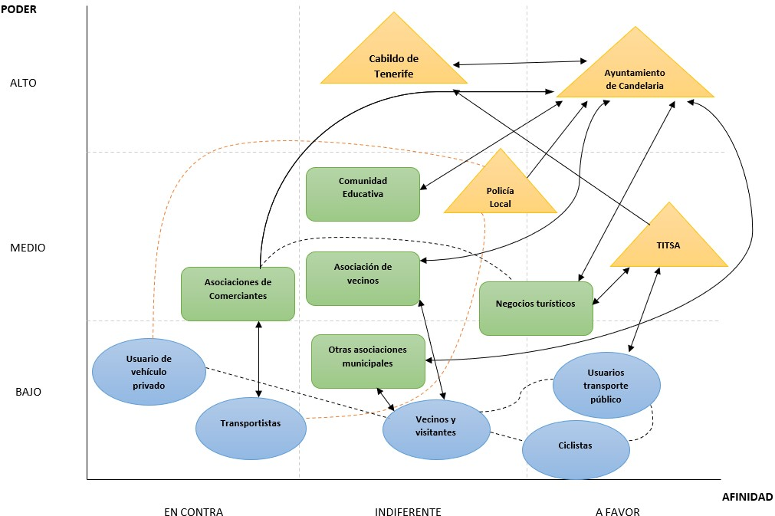
6
  - Reuniones con expertos y Mesas Sectoriales
Para el caso del PMUS de Candelaria se contempló la realización de varias reuniones y mesas sectoriales específicas para su caso.
La realización de reuniones con especialistas y Mesas sectoriales de trabajo se desarrollaron en las primeras fases de desarrollo del PMUS. De esta manera se abarcaban dos objetivos de manera simultánea: el primero, la definición y complementación del diagnóstico inicial con ayuda de agentes entrevistados con un alto conocimiento de los problemas específicos de movilidad del municipio, y segundo, el contraste y elaboración de las propuestas que pueden ser recogidas en el PMUS y que comienzan a plantearse para el municipio de Candelaria.
Entonces se puede definir como Mesa de Trabajo Participativo o Mesa Sectorial, a la reunión que se realiza con especialistas o agentes relevantes que representan a una dimensión sectorial concreta relacionado con la movilidad del municipio para tratar aspectos de los que tienen especial conocimiento, pudiendo abarcar los temas que le atañen en mayor profundidad.
Si bien un PMUS afecta a todas las personas que conviven en un municipio y los sectores y participación puede ser amplia, en este caso, al tratarse de una actualización de un PMUS vigente, los esfuerzos deben centrarse en contactar con los sectores de los que más información se requiera o más ayude a la hora de generar las nuevas propuestas.
Para el caso de la Actualización del PMUS de Candelaria se propone:
 | REALIZACIÓN DE ENTREVISTAS Y MESAS SECTORIALES.
 | ¿Con quién? | ¿Cuándo?
Mesa  1 | Reunión con equipo técnico de Accesibilidad y Transporte y área de Planificación y Gestión Urbanística y Ambiental. | 18 febrero de 2022
Mesa  2 | Reunión con el Área de Seguridad, Emergencias y Parque Móvil, Policía Local y Protección Civil. | 22 de abril de 2022
Mesa  3 | Área de Planificación y Gestión Urbanística y equipo técnico de deporte y vida saludable. | 22 de abril de 2022
Mesa  4 | Mesa Sectorial de la Movilidad Escolar. Centros Educativos y Asociaciones de Madres y Padres. | 04 de mayo de 2022

A continuación, se presenta un breve resumen de la celebración de cada una de ellas, qué Planes Sectoriales se trataron en cada ocasión y cuáles fueron las principales conclusiones más relevantes que se rescataron para la elaboración de las propuestas que finalmente vienen recogidas en el PMUS.

    - Reunión con equipo técnico de Accesibilidad y Transporte y área de Planificación y Gestión Urbanística y Ambiental
Fue una reunión celebrada junto al equipo de trabajo del ayuntamiento de Candelaria en la que se trataron multitud de temáticas que servían para asentar parte de problemática general de movilidad del municipio, así como avanzar en los primeros trabajos específicos.
Parte del trabajo de coordinación, solicitud de documentación, proyectos actuales que estuvieran en ejecución y proyectos que se fuesen a implementar a corto plazo.
Una reunión interesante que sirvió para aunar visiones, compenetrar a los equipos de trabajo e identificar las principales demandas de movilidad.
ACTA DE MESA DE TRABAJO
Reunión con equipo técnico de Accesibilidad y Transporte y área de Planificación y Gestión Urbanística y Ambiental.
Fecha: 18 de febrero 2022 | Hora: 10:00 a.m. | Lugar: Telemática
ASISTENTES
Nombre: | Cargo:
Esteban Hernández Martín | Técnico de Transporte y Accesibilidad del Ayuntamiento de Candelaria.
Cecilia Otazo González | Concejala de Planificación y Gestión Urbanística y Ambiental del Ayuntamiento de Candelaria.
Telmo Pérez Gómez | Técnico de movilidad PMUS Candelaria. Wawa Consultores.
Silvia Fernández del Castillo Ascanio | Técnica de movilidad PMUS Candelaria. Wawa Consultores.
Mesoramis Luis Ramallo | Técnico Participación PMUS Candelaria. Wawa Consultores.
TEMAS
- Presentación del PMUS.
- Coordinación de trabajos y tiempos para su realización.
- Capacidad municipal para realizar labores de una oficina de movilidad.
- Problemas y principales preocupaciones entorno a la movilidad del municipio.
- Resumen de las principales demandas localizadas.
DESARROLLO
Los principales temas tratados a lo largo de la reunión fueron los siguientes:
Principales demandas de movilidad.
- Principales flujos de movilidad entre área metropolitana y Candelaria.
- Concentra parte del ocio comarcal, única ciudad costera de la comarca.
- Plan Sectorial de Control, Ordenación Del Tráfico Y Estructura De La Red Viaria.
  - Acondicionamiento y mejora de la infraestructura vial
Hay frecuentes congestiones en la zona del intercambiador ya que es la entrada a la zona más concurrida.
Congestión en La Rambla por su naturaleza y tiene un tráfico torpe. Tráfico de agitación, carga y descarga. También por los centros educativos.

  - Ordenanza de Movilidad
Posible actualización de la ordenanza de movilidad para regular y actualizar el uso de la patineta y bicicletas como vehículos con el que poder circular por Candelaria y el nuevo uso para las zonas peatonales del municipio.
- Plan Sectorial de Infraestructuras y Gestión del Estacionamiento
  - Reubicación y mejoras de aparcamientos
En el aparcamiento del Muelle no se puede intervenir y es de los principales que colapsan. Hay otras opciones por encima de la Basílica.
  - Aparcamientos disuasorios
Se creará un aparcamiento disuasorio en las naves de Don Sixto.
  - Establecimiento de zonas de aparcamiento regulado
Se ha planteado la necesidad de establecer nuevas zonas de aparcamiento regulado en algunas localizaciones del municipio.
- Plan Sectorial de Transporte Público
  - Mejoras en paradas del transporte público urbano y de Taxi.
El municipio de Candelaria se convertido en el intercambiador de guaguas de la comarca del Valle de Güímar. Necesidad de una estación/intercambiador mejor localizado. Tanto para guaguas como para el sistema de Taxi compartido.
Problemas de seguridad en horas punta (varias guaguas simultáneamente, falta espacio y mucho ruido, humos y obstrucción visual).
  - Mejoras en servicio de taxi
EL servicio de taxi funciona con normalidad, hay tres paradas distribuidas en zona de costa.
El transporte a la demanda está en auge, los vecinos cada vez lo usan más y está bien valorado.
Idea de renovar flota del taxi compartido para que sea completamente eléctrica de aquí a unos años.
- Plan Sectorial de Movilidad Peatonal
  - Diseño de una Red de itinerarios principales peatonales Es una de las prioridades municipales.
Se habla de la peatonalización de la Av. Marítima conexión Casco – Puntalarga.
  - Crear y mejorar itinerarios peatonales de conexión (tramos urbanos, conexión de barrios y de ámbito territorial /rural).
Dificultad para conectar peatonalmente las zonas de medianías y el casco.
Vía de servicio paralela a la TF-1
Paso a nivel Calle El Pinar
El Puente de Brillasol es una demanda urgente al Cabildo.
- Plan Sectorial de Movilidad Escolar
  - Intervenciones en el espacio urbano para la mejora de la movilidad escolar en el municipio. Como suele ocurrir a la entrada y salida de los Centros Educativos suelen haber bastantes problemas de movilidad.
- IES Santa Ana y el CEIP Príncipe Felipe. Suelen colapsar la Calle Frailes Dominicos (TF- 283) y la Calle Santa Ana. Se intentó implantar el Camino Escolar Seguro sin acabar de ejecutarse. Tienen intención de hacer un corredor desde el Cementerio que aproxime el alumnado a pie hasta el centro.
- CEIP Punta Larga. La Calle Batayola puede ser problemática porque está correos y el centro médico en la misma zona, aunque el alumnado no viene desde tan lejos.
- IES Punta Larga. No tiene especial complicación, suele haber espacio para aparcar.
- CEIP Igueste. Tienen un aparcamiento y los padres que van en coche pueden aparcar fácil. - CEIP Álvarez de la Rosa. Tiene un pequeño aparcamiento delante, parece suficiente.
- CEIP Araya. Se creo un aparcamiento que ha facilitado el estacionamiento de padres y
6. Plan Sectorial de Movilidad Ciclista
El uso de la bicicleta es principalmente de recreo en la zona del casco y deportivo por la carretera TF-28.
- Creación y mejora de itinerarios ciclistas
Se lleva demandando desde hace tiempo un carril bici que conecte desde la Basílica hasta Las Caletillas. Necesidad de que haga accesible La Avenida de Los Menceyes, los Centros Educativos y si pudiese, llegase hasta La Viuda.
Se plantea un itinerario ciclista y no tanto la creación de un carril segregado, sino una combinación de ciclocalles y carriles bici. Las zonas peatonales podrían incluir el uso ciclista.
Hay un circuito para bicicletas de montaña en el municipio y se han implantado tótem-taller para los usuarios que lo frecuentan.
- Aparcabicis en la vía pública (considerar facilidad para recargar) Hay bastantes aparcabicis en el municipio, pero no están muy visibles.
Hay puntos de Candelaria que obligarían a que ese sistema público de bicicletas tenga que ser eléctrico.
- Señalización de itinerarios ciclistas.
Señalización de la existencia de la bicicleta en las vías del municipio, no sólo en posibles carriles bici sino en la posible implantación de ciclo calles.
- Fomento de la movilidad ciclista
El municipio tiene unas condiciones bastante buenas para potenciar la bici, es llano, las distancias son más que asequibles e incluso el tráfico ya está calmado de manera natural.
- Sistema Público de Bicicletas/Patinetes
No se ha planteado la posibilidad de tener un sistema público de patinetas o bicicleta, pero no están cerrados a su posible implantación en un futuro.
- Plan Sectorial de la Oficina De Movilidad
  - Puesta en marcha de la oficina Técnica de Movilidad
Se trata de la necesidad de la organización de una nueva infraestructura y competencias de la Oficina de la Movilidad, del papel que podría tener la misma.
  - Estrategias de comunicación y participación de la ciudadanía
Se trata de la necesidad de que la ciudadanía consiga un cambio en la manera de entender la movilidad en el municipio después de que se vayan haciendo pequeños cambios a favor de la movilidad sostenible. Al respecto, se discute de la necesidad de realizar campañas de concienciación.
- Plan Sectorial de la Movilidad Eléctrica
  - Análisis y Propuesta de Red de Puntos Públicos de Recarga
En el municipio hay localizados 5 puntos actualmente y se ha estudiado la implantación de 5 nuevos puntos públicos de recarga de vehículos eléctricos.
  - Ampliar parte de la flota municipal y del taxi con vehículos eléctricos
El objetivo es conseguir que la flota municipal de taxis, sobre todo los que se encargan de realizar el servicio de taxi compartido, vayan siendo sustituidos por vehículos eléctricos.

    - Reunión con Policía Local, Protección Civil y concejal de Seguridad.
Esta reunión se celebró junto al equipo de trabajo del ayuntamiento de Candelaria en la que se trataron multitud de temáticas relativas a la seguridad del municipio que sirvieron para asentar parte de problemática general de movilidad, así como contrastar propuestas que se estudian para el PMUS.
Una reunión especialmente provechosa para detectar problemas en carreteras y vías, pero también para determinar aspectos relevantes que giran en torno a la seguridad y puede estar vinculado a cualquier Plan Sectorial.
ACTA DE MESA DE TRABAJO
Reunión con el Área de Seguridad, Emergencias y Parque Móvil, Policía Local y Protección Civil.
Fecha: 22 de abril 2022 | Hora: 9:30 a.m. | Lugar:  Salón de Plenos del Ayuntamiento de Candelaria
ASISTENTES
Nombre: | Cargo:
Esteban Hernández Martín | Técnico de Transporte y Accesibilidad y Comunicaciones del Ayuntamiento de Candelaria.
Hilaria Cecilia Otazo González | Concejala de Planificación y Gestión Urbanística y Ambiental del Ayuntamiento de Candelaria.
Olegario Francisco Alonso  Bello | Concejal Seguridad y Emergencias y Parque Móvil del Ayuntamiento de Candelaria.
Rhodia Antonio Jurado Ruiz | Subinspector de la Policía Local de Candelaria.
Miguel Tremps | Jefe de Protección Civil de Candelaria.
Fernando Davara Méndez | Coordinador del Equipo Wawa Consultores.
Telmo Pérez Gómez | Técnico de movilidad PMUS Candelaria. Wawa Consultores.
Mesoramis Luis Ramallo | Técnico Participación PMUS Candelaria. Wawa Consultores.
TEMAS
- Presentación del PMUS.
- Presentación de las principales propuestas relativas a su campo.
- Problemas y principales preocupaciones entorno a la movilidad relacionadas con la seguridad.
- Resumen de las principales demandas localizadas.
DESARROLLO
1. Plan Sectorial de Control, Ordenación Del Tráfico Y Estructura De La Red Viaria.
- Acondicionamiento y mejora de la infraestructura vial
Acondicionamiento acceso al muelle, suponen una entrada dificultosa y peligrosa.
Es necesaria la instalación de elementos para evitar los excesos de velocidad.
- Ampliación y mejora de la estructura de la red viaria
Adecuación del paso a nivel de la Calle El Pinar
Mejora necesaria en la conexión Calle Mencey Adjona y la Av. Marítima
Se trató de la necesidad de mejorar también la conexión Rambla los Menceyes y la Calle Mencey Adjona Adecuación de la conexión entre la Calle Los Sabandeños y la Vía de servicio.
- Remodelación de la red viaria Reordenación Avenida Marítima.
Reordenación Rambla los Menceyes
- Ordenanza de Movilidad
La ordenanza se ha quedado algo desfasada y La Policía Local advierte de la necesidad de realizar algunos cambios en ella para que se puedan regular mejora algunos puntos del municipio que actualmente presentan contraindicaciones entre lo que dice la ordenanza y finalmente se permite o no se permite.
2. Plan Sectorial de Infraestructuras y Gestión del Estacionamiento
- Reubicación y mejoras de aparcamientos
Creación de un aparcamiento en Calle El Pozo (reubicación del aparcamiento que está al lado del mar, frente al ayuntamiento, el cual supone un punto conflictivo, pero no se puede intervenir).
Definición de la titularidad y futuro de los terrenos donde actualmente se aparca, se puede contar con ellos para proponer una adecuación o en realidad, parte importante del esfuerzo está en adquirir un nuevo espacio de aparcamiento en varios de los espacios de la Avenida de Los Menceyes. Hay algunos que son de titularidad municipal y otros que temporalmente permiten su estacionamiento sin mucho control.
- Aparcamientos disuasorios
Se habla de la posibilidad de acondicionar una parcela de aparcamientos existente en CEIP Puntalarga.
- Establecimiento de zonas de aparcamiento regulado
Se está a favor de implementar nuevas zonas de aparcamiento regulado: Zona casco. Se consideran una necesidad, una urgencia.

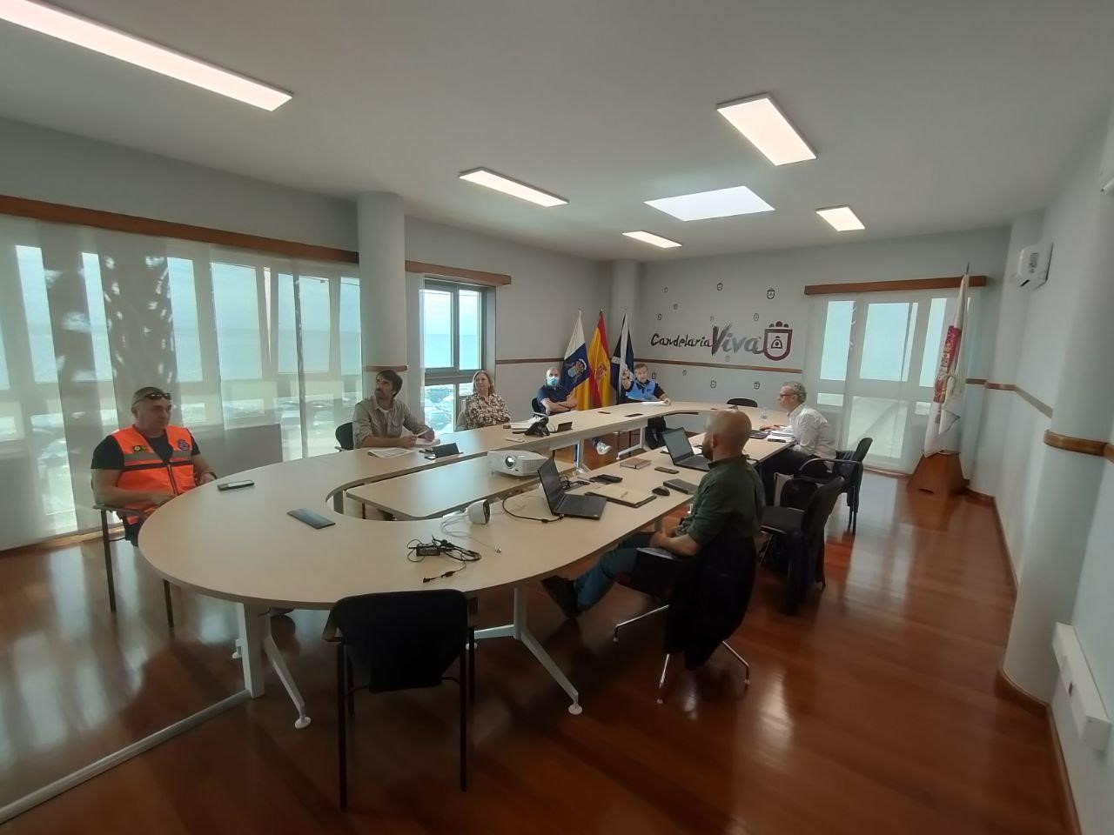

- Plan Sectorial de Movilidad Peatonal
  - Diseño de una Red de itinerarios principales peatonales
Coinciden en la necesidad de mejorar ciertos tramos para que haya una circulación, una fluidez peatonal cómoda e intuitiva entre los diferentes corredores peatonales del municipio.
Tramo 1. Av. Marítima conexión Casco con Puntalarga
Tramo 2. Rambla los Menceyes
Tramo 3. Av. Marítima Caletillas
  - Crear y mejorar itinerarios peatonales de conexión (tramos urbanos, conexión de barrios y de ámbito territorial /rural).
Se comenta el uso que se le duele dar a la vía de servicio paralela a la TF-1 por personas que sacan a pasear al perro, estudiantes que van a los institutos y vecinos de la zona.
Paso a nivel Calle El Pinar se demanda como punto de acceso entre poblaciones hace tiempo, pero sin lograrse un avance sobre el asunto.
- Plan Sectorial de Movilidad Escolar
  - Intervenciones en el espacio urbano para la mejora de la movilidad escolar en el municipio. Se coincide en la necesidad de intervenir sobre el entorno escolar, principalmente en la zona del Instituto Santa Ana y en el CEIP Príncipe Felipe.

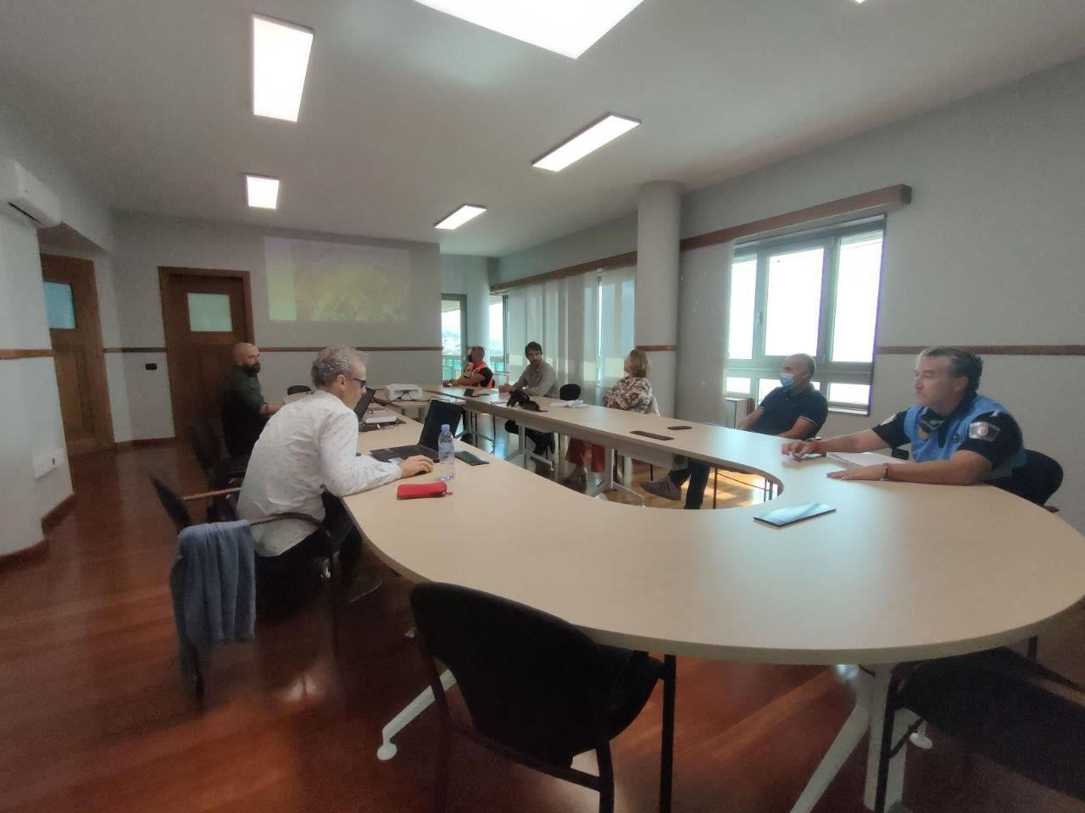

- Plan Sectorial de Movilidad Ciclista
  - Creación y mejora de itinerarios ciclistas
Se habla de la creación de varios itinerarios que crucen el municipio por la zona del litoral y a la altura de la Avenida de los Menceyes.
El municipio tiene unas condiciones buenas para el uso de la bicicleta en lo largo del litoral, aunque después haya un par de zonas que sólo sean accesibles con una bicicleta eléctrica o usuarios de la bici experimentados.
Ha aumentado la presencia de bicicletas en el municipio, pero no hay buena cultura ciclista, ni saben circular de la mejor manera. También, la falta de infraestructuras hace que su uso no se popularice al ritmo esperado.
  - Señalización de itinerarios ciclistas.
Se necesitaría una mejora de la señalización en esos futuros itinerarios ciclistas, para recordar al ciclista su lugar, pero también para recordar al resto de usuarios del espacio público de su existencia.

- Plan Sectorial de Distribución Urbana De Mercancías
  - Control de áreas de carga y descarga
Las zonas de carga y descarga están bien distribuidas a lo largo del municipio. Como en todos sitios, a veces se respetan más o se respetan menos, pero no es por la falta de zonas de carga o descarga.

10. Plan Sectorial de Accesibilidad Universal
• Plan de Accesibilidad
A lo largo de la reunión se hace alusión a la mejora de la accesibilidad en los itinerarios peatonales.
La mejora de la accesibilidad en el mobiliario urbano y en plazas.
La mejora de itinerarios interiores, aquellos relacionados también con la movilidad peatonal.

11. Plan Sectorial de Mejoras de La Seguridad Vial
- Medidas para la pacificación del tráfico. (zonas de encuentro, limitadores velocidad, etc.) Se incide en el diseño urbano bajo criterios de seguridad vial.
Creación de zonas 30 o calles de baja velocidad en algunas de las calles principales y más vitales del municipio.
- Mejora de la señalización vial
Plan de mejora de la señalización vial como una acción a acometer.
Iluminación de pasos de peatones e intersecciones que lo necesiten, algunas zonas de medianía o próximas a corredores peatonales de frecuente uso.
- Mejoras para el control en vías peligrosas con tecnología IOT, sensores, etc.
Instalación de cámaras de seguridad en vías que permitan controlar el tráfico, su afluencia e incluso de la accidentalidad.

    - Reunión con otras áreas técnicas del Gobierno Local
Esta reunión se celebró junto al equipo de trabajo del ayuntamiento de Candelaria en la que se trataron varias temáticas que iban centradas, sobre todo, a los problemas de movilidad del municipio y la movilidad blanda, así como su potenciación como opción saludable y sostenible para desplazarse.
Una reunión que duró aproximadamente una hora y media y fue muy útil para detectar mejores maneras de desplazarse a través de la movilidad activa por el municipio.
ACTA DE MESA DE TRABAJO
Área de Planificación y Gestión Urbanística y equipo técnico de deporte y vida saludable.
Fecha: 22 de abril 2022 | Hora: 11:00 a.m. | Lugar:  Salón de Plenos del Ayuntamiento de Candelaria
ASISTENTES
Nombre: | Cargo:
Esteban Hernández Martín | Técnico de Transporte y Accesibilidad y Comunicaciones del Ayuntamiento de Candelaria.
Hilaria Cecilia Otazo González | Concejala de Planificación y Gestión Urbanística y Ambiental del Ayuntamiento de Candelaria.
Reinaldo José Triviño Blanco | Concejal de Planificación y Gestión Urbanística del Ayuntamiento de Candelaria.
Fernando Meneses Padilla | Técnico de Deportes del Ayuntamiento de Candelaria.
Fernando Davara Méndez | Coordinador del Equipo Wawa Consultores.
Telmo Pérez Gómez | Técnico de movilidad PMUS Candelaria. Wawa Consultores.
Mesoramis Luis Ramallo | Técnico Participación PMUS Candelaria. Wawa Consultores.
TEMAS
- Presentación del PMUS.
- Presentación de las principales propuestas relativas a los problemas de movilidad y en las características de la movilidad Activa del Ayuntamiento.
- Problemas y principales preocupaciones entorno a la movilidad relacionadas con la seguridad.
- Resumen de las principales demandas localizadas.
DESARROLLO
1. Plan Sectorial de Control, Ordenación Del Tráfico Y Estructura De La Red Viaria.
• Acondicionamiento y mejora de la infraestructura vial
A las zonas ya citadas en otras ocasiones se suman otros puntos que salen a colación de tratar puntos anteriores, como pudieron ser: la mejora de intersección rotonda del Muelle.
Necesidad de mejora de intersección de la TF-283 con el Casco.
Mejora de intersección rotonda Calle Los Geranios.
• Remodelación de la red viaria
Coinciden en la reordenación de la Avenida Marítima y la Rambla los Menceyes por ser de las vías principales del municipio. Si se quiere cambiar la movilidad municipal, se tendrá que intervenir en dichas zonas.

- Plan Sectorial de Infraestructuras y Gestión del Estacionamiento
  - Reubicación y mejoras de aparcamientos
Se coincide en la necesidad de buscar nuevos posibles aparcamientos, pues es un problema actual (como el de la Calle El Pozo).
  - Establecimiento de zonas de aparcamiento regulado
Parece que una de las soluciones para solventar los problemas de aparcamiento en la zona del Casco de Candelaria puede pasar por implantar zonas de estacionamiento limitado o algo parecido a una zona azul.
- Plan Sectorial de Transporte Público
  - Mejoras en paradas del transporte público urbano y de Taxi.
Se destaca la necesidad de mejoras en el confort y la espera de transporte colectivo. Sobre todo, para personas mayores que tienen que esperar sentado, o para casos en los que hace mucho sol.
También se habla de la dotación de paradas de taxi para que su uso sea potenciado.
  - Medidas para facilitar la intermodalidad
Se habla de la importancia que tiene la posibilidad de utilizar el taxi compartido y el sistema público de guaguas de Titsa de una manera eficiente.
4. Plan Sectorial de Movilidad Peatonal
  - Diseño de una Red de itinerarios principales peatonales
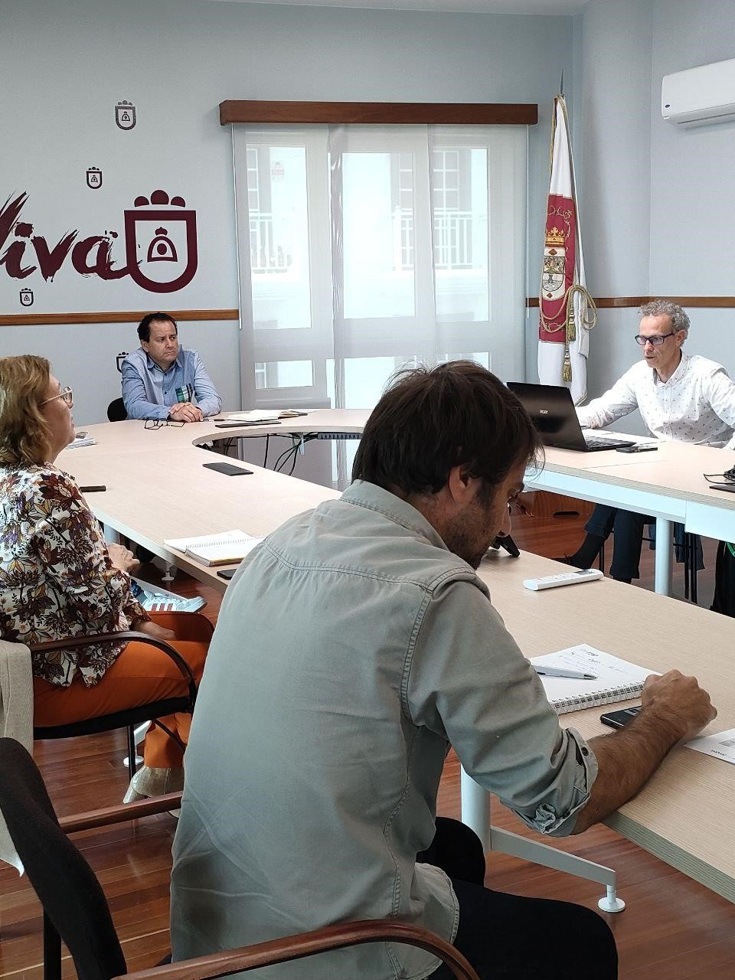
Se presentan los tramos que se han destacado como primordiales para constituir una futura red de itinerarios peatonales.
Tramo 1. Av. Marítima conexión Casco - Puntalarga
Tramo 2. Rambla los Menceyes
Tramo 3. Av. Marítima Caletillas
  - Fomento de la movilidad peatonal
El cambio en las personas se conseguirá a través de programas que incentiven los desplazamientos a pie para rutas cercanas.
5. Plan Sectorial de Movilidad Escolar
  - Implantación del “Camino escolar seguro” en centros educativos del municipio
Directamente vinculado con lo anterior, si en el municipio son cómodos los desplazamientos a pie, se darán pasos a que el día de mañana los caminos escolares seguros sean parte del municipio.
  - Intervenciones en el espacio urbano para la mejora de la movilidad escolar en el municipio. Realización de obras de infraestructura y equipamiento del entorno y de las rutas definidas dentro de los Caminos escolares identificados para los diferentes Centros Educativos.

6. Plan Sectorial de Movilidad Ciclista
- Creación y mejora de itinerarios ciclistas
La consolidación de una Red Ciclista en Candelaria es prioritaria para el impulso de la movilidad ciclista. Se identifican como tramos que tienen muchas probabilidades de ser parte de esa red son:
Tramo 1. TF-283
Tramo 2. Av. Marítima
Tramo 3. Rambla los Menceyes
- Aparcabicis en la vía pública Un primer punto para el incentivo del uso de la bicicleta puede ser una primera dotación de aparcabicis tipo U invertida en las principales zonas del municipio que ejercen de puntos de atracción por su interés, como centros educativos, bancos, correos, etc.
Se contempla la instalación de aparcabicis con sistema de recarga eléctrica para aquellos usuarios que tienen bicicletas que necesiten cargarse.
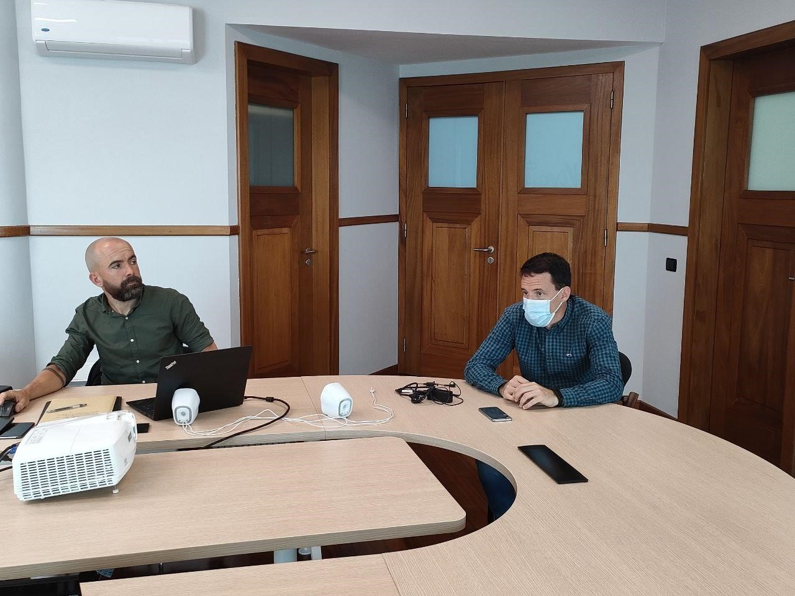
- Fomento de la movilidad ciclista
Por tanto, parece necesario la dinamización del colectivo ciclista y de potenciales usuarios a través de campañas de educación y formación vial ‘pro’ bici a través de días emblemáticos de la movilidad ciclista, cursos con los colegios, etc.
- Sistema Público de Bicicletas / Patinetes
La implantación de algún tipo de sistema público de alquiler lo verían favorable en el municipio. Ahora bien, es contemplado como una segunda fase dentro de la potenciación de la bici. Parece más cómodo y fácil impulsar el patinete.
- Plan Sectorial de Accesibilidad Universal
  - Plan de Accesibilidad
Muy vinculado al Plan Sectorial de movilidad peatonal, se especifica la necesidad de actuaciones en elementos de edificación o de mobiliario de uso público.
También se recuerda la relevancia, no solo de la accesibilidad en las calles, sino también en los elementos de la cadena de transporte.
- Plan Sectorial de Mejoras de La Seguridad Vial
  - Medidas para mejorar la seguridad de los peatones
Instalación de limitadores de velocidad en aquellos puntos más susceptibles de accidentes con peatones, eliminación de elementos que supongan una obstrucción visual y pasos de peatones bien habilitados.
13. Plan Sectorial de la Oficina De Movilidad
• Estrategias de comunicación y participación de la ciudadanía
Desde el propio ayuntamiento se debería poder promover alguna estrategia que promueva las actividades de formación y sensibilización hacia una movilidad más sostenible, y si pudiera ser, por temáticas.
    - Mesa Sectorial para la Movilidad Educativa
Fue una reunión celebrada con el objetivo de estudiar, específicamente, las intervenciones necesarias en los centros educativos. Para ello, debido al protagonismo que se le había dado a dicho plan sectorial, se convocó a algún representante de los equipos directivos de los centros educativos y de las AMPAS.
Si bien la confirmación de asistencia fue absoluta por parte de las personas convocadas, posteriormente excusaron ausencias bastantes de ellas. Igualmente, eso no impidió poderse celebrar una mesa muy clarificadora para el plan sectorial tratado. Una reunión que duró aproximadamente una hora y media y fue muy útil para detectar mejores maneras de desplazarse a través de la movilidad activa por el municipio.
ACTA DE MESA DE TRABAJO
Mesa Sectorial de la Movilidad Escolar. Centros Educativos y Asociaciones de Madres y Padres.
Fecha: 04 de mayo 2022 | Hora: 10:00 a.m. | Lugar:  Salón de Actos. Zona Joven.  Candelaria.
ASISTENTES
Nombre: | Cargo:
Rosa | Directora del CEIP Igueste.
Cami | Directora del IES Punta Larga
Ana | Concejalía de Educación del Cabildo de Tenerife.
Esteban H. | Técnico de Transporte y Accesibilidad y Comunicaciones del Ayuntamiento de Candelaria.
Cecilia O. | Concejala de Planificación y Gestión Urbanística y Ambiental del Ayuntamiento de Candelaria.
Telmo P. | Técnico de movilidad PMUS Candelaria. Wawa Consultores.
Mesoramis L. | Técnico Participación PMUS Candelaria. Wawa Consultores.
TEMAS
- Presentación del PMUS.
- Presentación de las principales propuestas relativas a los problemas de movilidad a nivel municipal y los problemas de la movilidad educativa.
- Presentación del tipo de propuestas orientadas hacia los centros educativos.
- Resumen de las principales demandas localizadas.
DESARROLLO
5. Plan Sectorial De Movilidad Escolar
• Implantación del “Camino escolar seguro” en centros educativos del municipio
Se ha hablado más de una vez de su implantación, pero no es un proyecto fácil de implantar porque conlleva que muchas partes se pongan de acuerdo y al principio necesita mucha continuidad.
IES SANTA ANA
Debido al gran número de coches y la complicación del entorno próximo del instituto, se planteó que se crease un camino escolar entre el Cementerio de Santa Sabina y se pudiese caminar por la Calle Guanches de la Virgen de Candelaria hasta el IES pasando por encima del puente. Un trayecto de unos 250 metros.
Incluso se pensó en cerrar al tráfico las proximidades del centro para obligar a los padres a dejar el coche alejado del centro.
Luego comenzó la pandemia por Covid-19 y nunca más se retomó aquella iniciativa.
CEIP IGUESTE DE CANDELARIA.
- Hay un aparcamiento en la Calle La Capitana que podría servir como punto de partida de un Camino Escolar Seguro, pero para eso hay que habilitar la Carretera Jaime Velasco Gómez.
IES PUNTA LARGA.
Cami, la directora, está concienciada y potencia el acceso del alumnado de la manera más sostenible posible, y es que varios de los alumnos comienzan a venir a diario con patinetes eléctricos. Le preocupa que pueda haber algún accidente, reclama que el carril bici tiene mucho sentido.
Han puesto placas fotovoltaicas en el centro y se puede poner un aparcabicis para bicicletas y patinetes eléctricos.
• Intervenciones en el espacio urbano para la mejora de la movilidad escolar en el municipio CEIP IGUESTE DE CANDELARIA.
- Tienen un grave problema en su entorno escolar, está lejos de ser seguro y necesita intervención urgente.
- Está situado justo en una curva donde los coches pasan a elevada velocidad.
- Falta acerado para permitir que el poco alumnado que pueda, lo haga a pie.
- El único paso de peatones está justo en la curva, con mala visibilidad, es el único acceso caminando. De hecho, lo utiliza cualquier persona que vaya caminando desde Igueste a Caletillas.
- Se propone poner una señal luminosa que diga la velocidad a la que circula el vehículo o un semáforo en ámbar que en el momento de ser pulsado se ponga en rojo a una distancia prudente del giro de la curva.
- El problema de intervención en esa vía es que es una general y pertenece a Cabildo, y aunque sus técnicos lo han estudiado, no han intervenido porque la alcaldesa considera que será una medida muy controvertida.
- El colegio, debido al volumen de alumnado, no cumple con el mínimo para tener un transporte escolar.

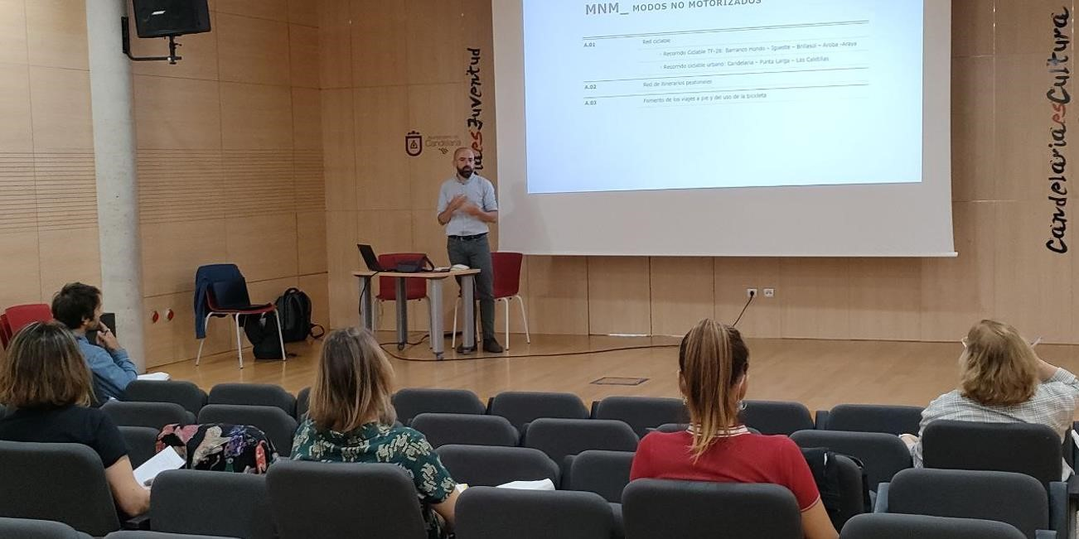
- Frente al Centro hay un aparcamiento del Cabildo, pero los vecinos lo ocupan. Estuvo regulado una época, pero ya no. Se propone volver a regularlo para que a la hora de entrada no haya vehículos, aunque luego opere como un aparcamiento al uso.
- De las 200 familias que se acercan al centro educativo, la directora calcula que en torno a 180 vienen en vehículo privado. Tal vez con el apoyo del transporte del taxi compartido podría reducirse esa cifra.
IES PUNTA LARGA
- El alumnado que viene en guagua pasa por el terreno que está detrás del instituto, una zona de tierra que necesita una intervención por seguridad (en ocasiones ha estado cerrado, aunque actualmente saltan una valla). Se necesitaría definir ese trayecto.
IES SANTA ANA Y CEIP PRÍNCIPE FELIPE.
- Se ha conseguido aliviar cierta congestión por las mañanas regulando el horario de acceso a cada centro, 8:30 el IES y 8:00 horas el CEIP.
- La vía paralela a la autopista es muy frecuentada por los estudiantes y correspondería adecuarla lo más posible para que sea segura, pues hay zonas que han dado sustos importantes.
BARRANCO HONDO.
- Hay muchos niños que van caminando.
- Tienen un aparcamiento exclusivo para el centro, por lo que los familiares tienen un espacio donde poder dejar el coche y acercarse.
- La calle de acceso es bastante estrecha y, al ser también una zona residencial, se ha planteado que sea plataforma única.
Tanto en el CEIP Príncipe Felipe como en el CEIP Puntalarga, desde que tienen presencia policial se han aliviado las complicaciones por fuera de los colegios.
CEIP ARAYA
- El propio centro ha decidido emitir un comunicado para que los padres aparquen en un espacio ubicado en la parte alta del colegio y así evitar que intenten dejar a los estudiantes en la puerta, con la correspondiente congestión.

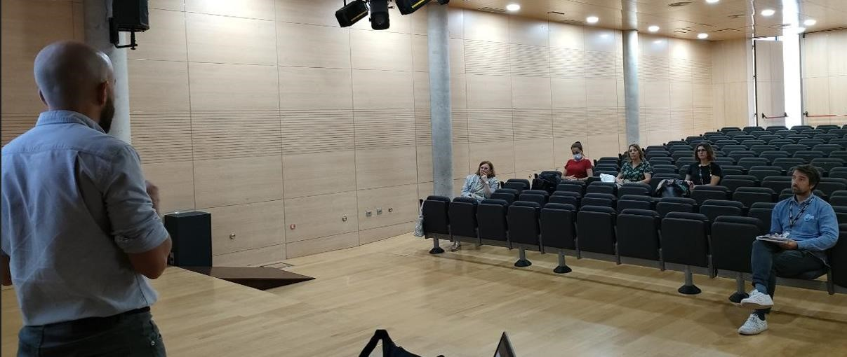

  - Realización de Actas y resúmenes de cada reunión o acción de participación realizada
Para extraer la mayor información y realizar un seguimiento de los pasos que se dan a través de la participación, se ha propuesto tener acceso al resumen y notas que se realizan en cada una de las reuniones, mesas, talleres o entrevistas. De esta manera, se trata la información y datos necesarios para que las propuestas técnicas sean las más acertadas posibles.
El conjunto de Actas realizadas es entregado a la corporación local como un documento complementario en sí mismo, el cual tienen registrado como parte del resultado del proceso de participación realizado en paralelo al PMUS. Heredable como fuente secundaria, tanto para otros procesos participativos o para su propia consulta a posteriori.
Al respecto a ese documento, se le ha hecho llegar al Ayuntamiento al finalizar el propio proceso participativo.
Como muestra de ello en este mismo documento aparece el resumen de cada una de las reuniones, que efectivamente coincide con el número de actas que se les hizo llegar a la corporación local.
Se ha contabilizado un total de 5 actas:
 | REALIZACIÓN DE ACTAS Y RESÚMENES DE CADA REUNIÓN.
Acta 1 | Reunión con equipo técnico de Accesibilidad y Transporte y área de Planificación y Gestión Urbanística y Ambiental. | 18 febrero de 2022
Acta 2 | Reunión con el Área de Seguridad, Emergencias y Parque Móvil, Policía Local y Protección Civil. | 22 de abril de 2022
Acta 3 | Área de Planificación y Gestión Urbanística y equipo técnico de deporte y vida saludable. | 22 de abril de 2022
Acta 4 | Mesa Sectorial de la Movilidad Escolar. Centros Educativos y Asociaciones de Madres y Padres. | 04 de mayo de 2022
Acta 5 | Taller de Movilidad con Colectivos y Ciudadanos | 11 de mayo de 2022
  - Informes periódicos del Avance del Plan de Participación y Comunicación
Se han realizado breves informes que trasladaron el estado de la participación y la comunicación de la Actualización del PMUS al grupo de trabajo del Ayuntamiento de Candelaria.
En estos informes aparecen las tareas realizadas, las que actualmente se están realizando y las próximas tareas cercanas de una manera resumida con, no más de 2 o 3 páginas. Suponen así un documento organizativo que pretende esclarecer qué tareas hay por cada trabajo y los responsables de cada una enmarcadas en un tiempo determinado.
En el mes previo al que se comienza la elaboración del Diagnóstico y primeros trabajos de coordinación no se consideró la elaboración de un informe de Avance, puesto que los trabajos de Participación y
Comunicación no habían comenzado.
Por consiguiente, se entregaron un total de 3 informes dependiendo de la fase en la que se encontraba la elaboración del PMUS. Siendo las fechas de entrega las siguientes:
 | PRESENTACIÓN DE INFORMES DE AVENCE DE LA PARTICIPACIÓN
1er | I Informe de Avance de la Participación y Comunicación de la Actualización del PMUS Candelaria. | Desde el 1 de marzo hasta el 1 de abril de  2022
2º | II Informe de Avance de la Participación y Comunicación de la Actualización del PMUS Candelaria. | Desde el 04 hasta el 22 de abril de 2022.
3º | III Informe de Avance de la Participación y Comunicación de la Actualización del PMUS Candelaria. | Desde el 25 de abril hasta el 06 de mayo de 2022.

  - Propuestas de contenidos para comunicación
Las acciones de comunicación que se proponen persiguen dos objetivos principales:
- | Dar a conocer e informar que se está realizando una actualización del PMUS de Candelaria.
- | Promocionar y aumentar el alcance de las acciones de participación que se van a realizar.
Por lo tanto, son acciones que se desarrollan durante las diferentes etapas de la elaboración del PMUS.
Para el caso de Candelaria se realizaron algunas acciones complementarias que suponían varias de las estrategias para dar a conocer el PMUS a la ciudadanía.
Debido a que encajan dentro de la estrategia de divulgación del propio apartado, los resultados de esta sección se muestran más adelante en este mismo documento, en el capítulo de Jornadas y Actuaciones Paralelas al PMUS,
En resumen, se realizaron:

 | ACCIONES PARA LA PROMOCIÓN DEL PMUS CANDELARIA
1 | Notas de prensa
2 | Publicación en Redes Sociales
3 | Entrevista en Radio Local de Candelaria

- Taller de Movilidad con Colectivos Ciudadanos y Vecinales
Los Talleres de Participación Ciudadana pretenden ser reuniones que siguen metodologías participativas y procesos guiados con un lenguaje asequible para cualquier persona que se involucre, con el objetivo de debatir, tanto problemas de movilidad como propuestas de soluciones desde la visión de la ciudadanía de a pie.
Dinámica seguida en el Taller de Movilidad.
Se presentan los 16 Planes Sectoriales que componen un PMUS agrupados por bloques y dentro de cada uno se exponen varias de las líneas que los componen y las actuaciones que se están pensando para el municipio de Candelaria.
Los asistentes votan a mano alzada el tipo de relevancia que le dan a la medida (prioridad alta, media o baja), como una especie de indicador por propuesta que permitirá identificar las que tienen más valor para los asistentes.
Las propuestas rescatadas como prioritarias se pasan a debatir por grupos (dependiendo del número de los asistentes) a través de una batería de argumentos de impactos positivos y beneficios de su implantación y otra batería de argumentos de Debilidades y Riesgos. También está operativo una sección de propuestas o matizaciones, y lugares en Candelaria donde dichas propuestas se podrían implantar.
Finalmente, se exponen los argumentos y se comentan en voz alta, pudiéndose complementar la información obtenida. De esta manera el tallerista, guía el debate sobre las propuestas, recogiendo la idea final como propuesta real realizada por los asistentes al Taller de Movilidad.

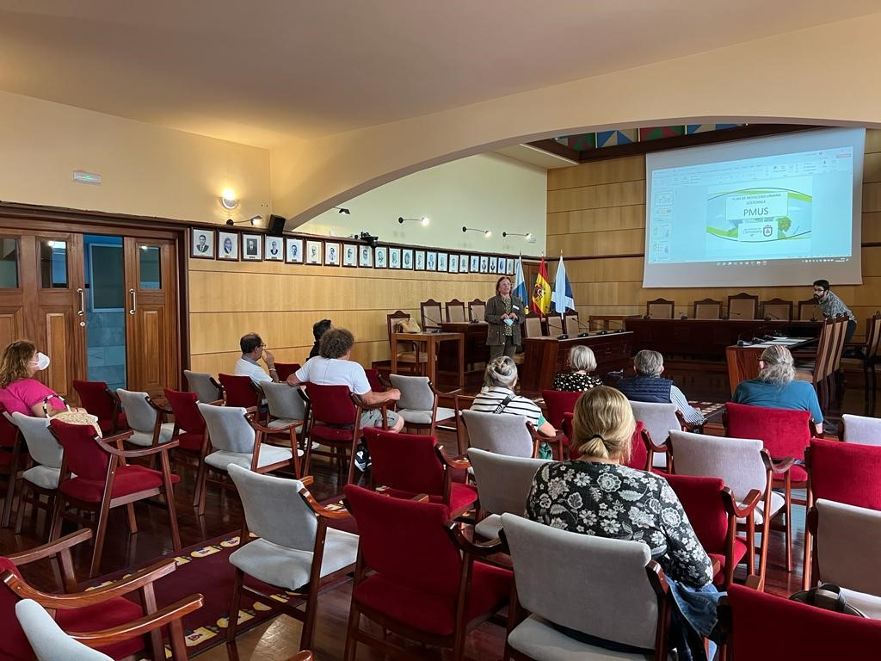
ACTA DE TALLER DE MOVILIDAD
Taller de Movilidad realizado con Ciudadanía y Colectivos
Fecha: 11 de mayo 2022 | Hora: 6:00 p.m. | Lugar:  Salón de Plenos del Ayuntamiento de Candelaria.
ASISTENTES
Nombre: | Zona de Candelaria
Rafael V. | Punta Larga
Juan Carlos R. | Caletillas
Cecilia O. | Candelaria Casco
Concepción S. | Punta Larga
Rafael F. | Punta Larga
Noelia M. | Candelaria Casco
Faustino R. | Caletillas
Fernando R. | Caletillas
Conchi P. | Caletillas
Dolores B. | La Viuda
Mª Cristina D. | Caletillas
Elisa M. | Candelaria Casco
TEMAS
- Qué es un PMUS
- Qué objetivos persigue un PMUS.
- Por qué es importante la participación Ciudadana.
- Qué Plane Sectoriales tiene un PMUS.
- Presentación de la Dinámica del Taller Participativo.
- Qué vamos a hacer con los resultados derivados del Taller de Participación.
- Comienza la Dinámica de participación:
  - Presentación y votación de las propuestas.
  - Trabajo con las medidas seleccionadas. Qué ventajas e impactos positivos y qué desventajas e impactos negativos puede tener. Qué puntos del municipio podrían beneficiar se de esas medidas.
  - Puesta en común de los resultados obtenidos.
- Despedida, cierre y agradecimientos.
DESARROLLO
Se presentaron un total de 32 propuestas pertenecientes a los diferentes Planes Sectoriales, y las seleccionadas que pasaron a ser evaluadas fueron las siguientes medidas:

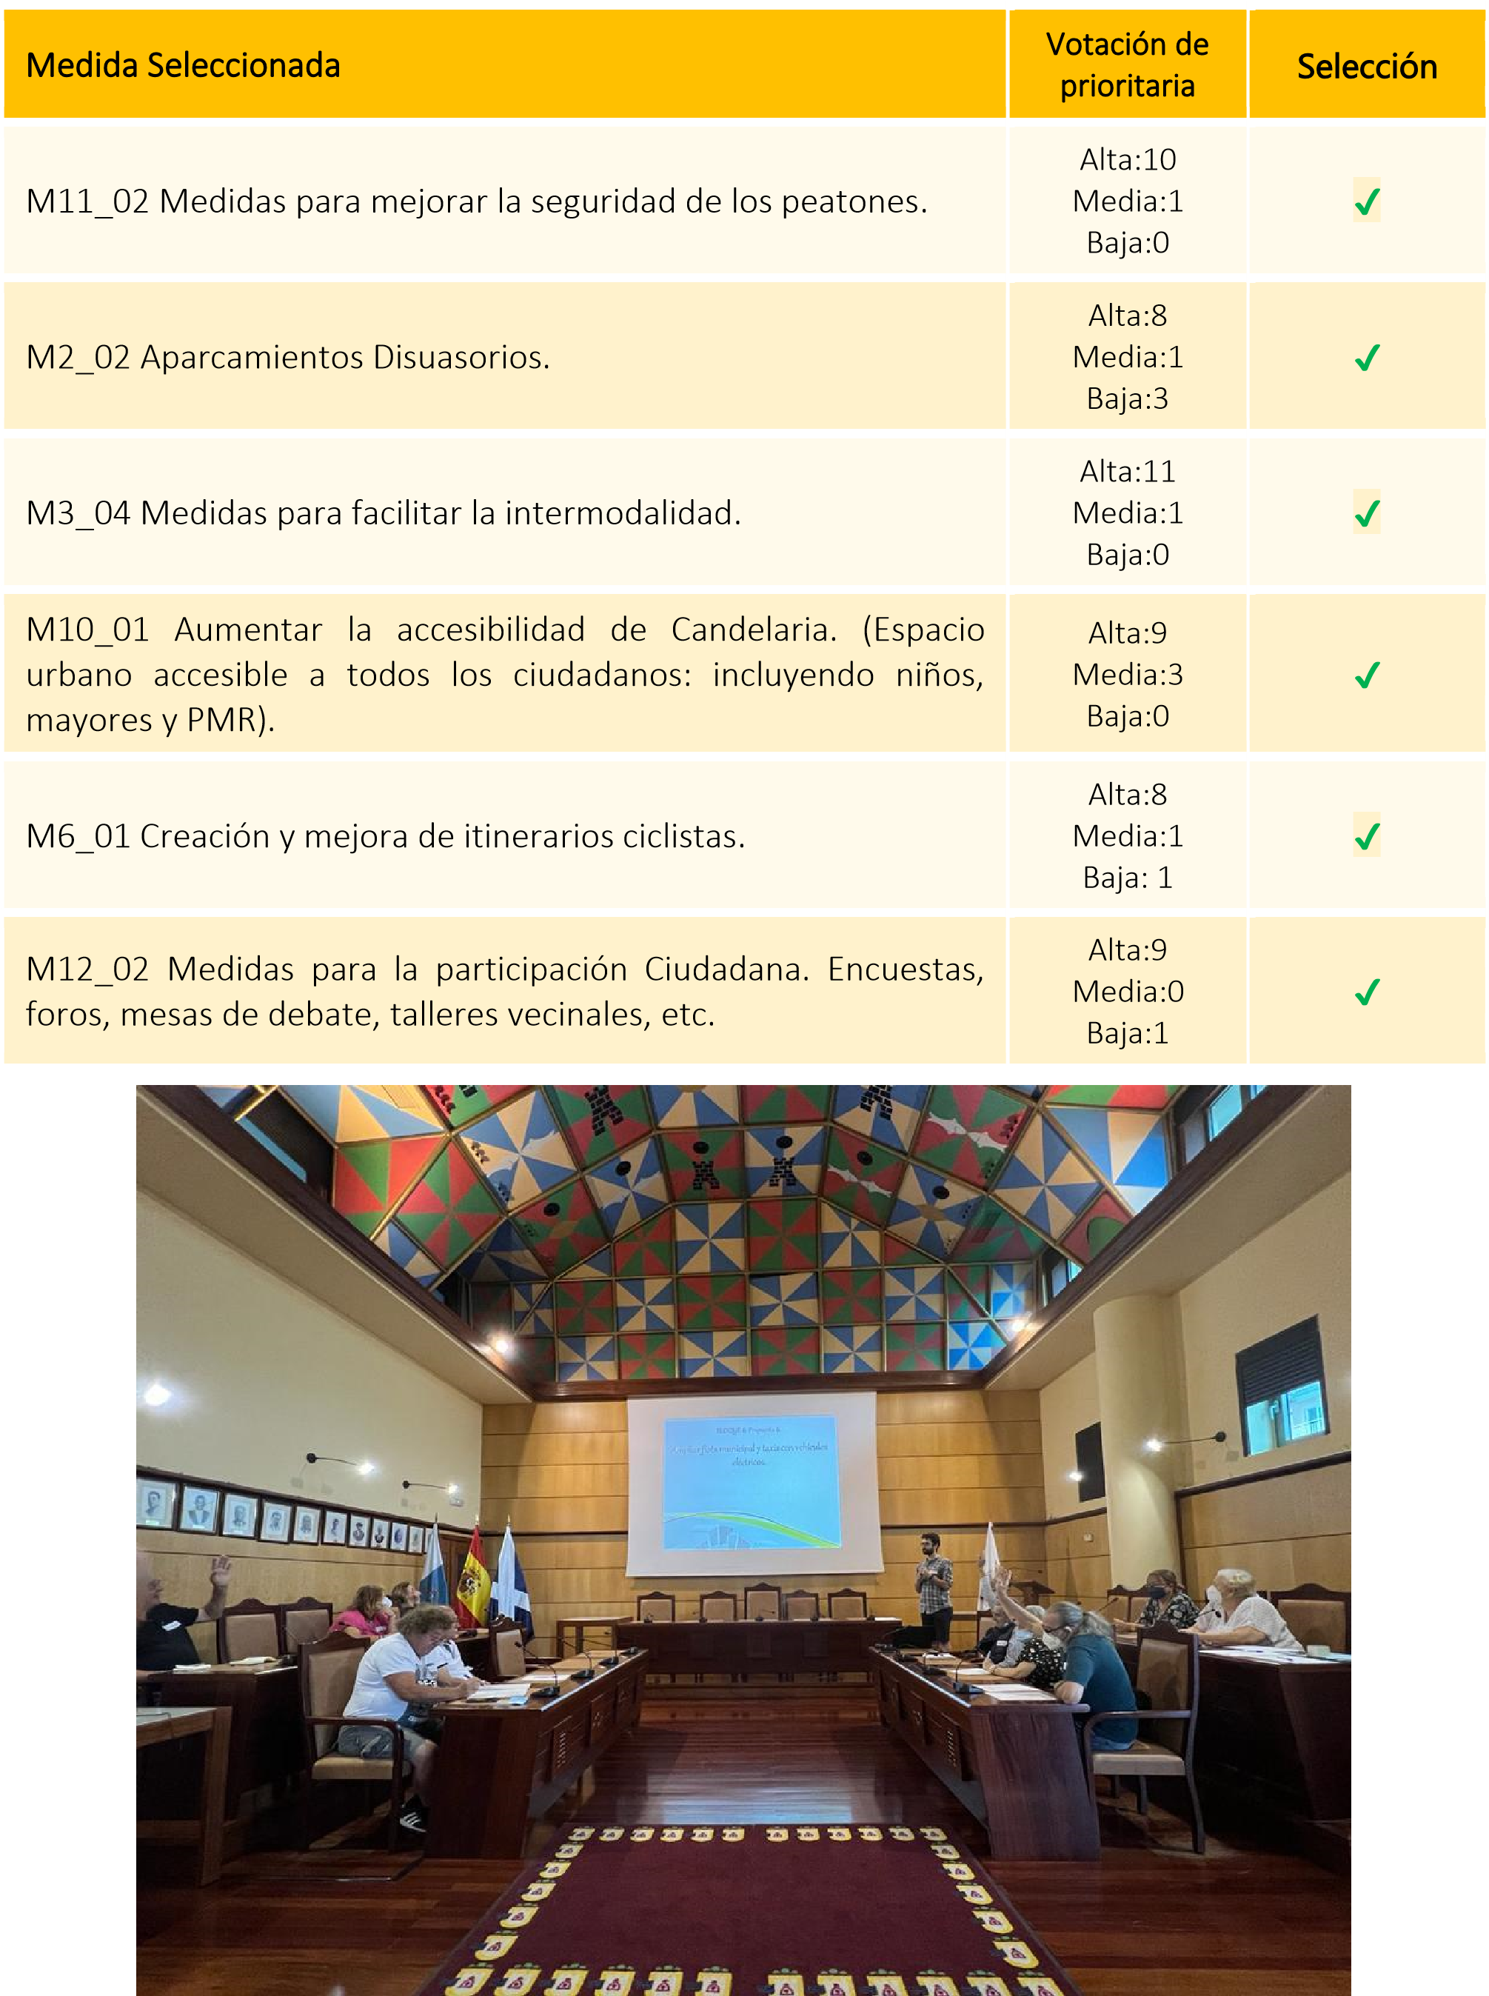

- Encuestas de participación ciudadana
El ayuntamiento de Candelaria tiene redactado un PMUS del año 2012 en el que se tomó como base las encuestas realizadas en el año 2008.
Con el objeto de proceder a la actualización del PMUS y realizar la caracterización de los viajes que se realizan en el municipio (modo y motivo del viaje, estructura del hogar, disponibilidad de vehículo, …), en esta ocasión se toman como base las encuestas domiciliarias realizadas por el Cabildo Insular de Tenerife en el año 2018.
A continuación, se adjunta un extracto de parte de los registros de las respuestas de los residentes de Candelaria.
REGISTRO ID_CONTACTO HOGAR PERSONA ORDEN ZONA_MUN COD_ZONA_MUN P0_CALLE P0_CALLE_2 COD_ZONA COD_MACROZONA COD_MCZONA SEGUIR_0 SELECCIONADO SEXO
8833 | 15564354 | IDFAM48310 | IDFAM48310_1D | 1 | CANDELARIA | 38011 | 3801104032 | Calle La Vera | 1105 | Candelaria Interior | 112 | SEGUIR | Individuo 1 | Hombre
6013 | 15609844 | IDFAM57408 | IDFAM57408_1L | 1 | CANDELARIA | 38011 | 3801105055 | Calle Magarza | 1106 | Candelaria Costa | 111 | SEGUIR | Individuo 2 | Mujer
2080 | 15715993 | IDFAM61644 | IDFAM61644_1L | 1 | CANDELARIA | 38011 | 3801103022 | Camino Los Revolcaderos | 1102 | Candelaria Interior | 112 | SEGUIR | Individuo 1 | Mujer
4824 | 15714737 | IDFAM63055 | IDFAM63055_1S | 1 | CANDELARIA | 38011 | 3801105032 | Rambla Los Menceyes | 1101 | Candelaria Costa | 111 | SEGUIR | Individuo 2 | Mujer
1540 | 15714654 | IDFAM63149 | IDFAM63149_1L | 1 | CANDELARIA | 38011 | 3801109002 | Avenida Marítima | 1106 | Candelaria Costa | 111 | SEGUIR | Individuo 1 | Hombre
862 | 15652143 | IDFAM63164 | IDFAM63164_1L | 1 | CANDELARIA | 38011 | 3801106012 | Calle Princesa Arminda | 1101 | Candelaria Costa | 111 | SEGUIR | Individuo 1 | Mujer
674 | 15714634 | IDFAM63169 | IDFAM63169_1L | 1 | CANDELARIA | 38011 | 3801107041 | Calle Chacorche | 1101 | Candelaria Costa | 111 | SEGUIR | Individuo 1 | Hombre
1535 | 15714615 | IDFAM63195 | IDFAM63195_1D | 1 | CANDELARIA | 38011 | 3801195058 | Paseo Playa Las Caletillas | 1101 | Candelaria Costa | 111 | SEGUIR | Individuo 1 | Mujer
6594 | 15714614 | IDFAM63196 | IDFAM63196_1D | 1 | CANDELARIA | 38011 | 3801102045 | Calle San José | 1103 | Candelaria Interior | 112 | SEGUIR | Individuo 1 | Mujer
140 | 15652188 | IDFAM63209 | IDFAM63209_1L | 1 | CANDELARIA | 38011 | 3801105039 | Calle Inglaterra | 1106 | Candelaria Costa | 111 | SEGUIR | Individuo 1 | Hombre
652 | 15652201 | IDFAM63222 | IDFAM63222_1L | 1 | CANDELARIA | 38011 | 3801105032 | Rambla Los Menceyes | 1101 | Candelaria Costa | 111 | SEGUIR | Individuo 1 | Hombre
2146 | 15714588 | IDFAM63225 | IDFAM63225_1L | 1 | CANDELARIA | 38011 | 3801107038 | Calle Princesa Guayarmina | 1101 | Candelaria Costa | 111 | SEGUIR | Individuo 1 | Mujer
531 | 15714583 | IDFAM63231 | IDFAM63231_1D | 1 | CANDELARIA | 38011 | 3801102040 | Calle Llano de La Rosa | 1103 | Candelaria Interior | 112 | SEGUIR | Individuo 1 | Hombre
1361 | 15714582 | IDFAM63233 | IDFAM63233_1D | 1 | CANDELARIA | 38011 | 3801105003 | Calle Batayola | 1106 | Candelaria Costa | 111 | SEGUIR | Individuo 1 | Hombre
1732 | 15714577 | IDFAM63237 | IDFAM63237_1D | 1 | CANDELARIA | 38011 | 3801107008 | Calle El Ramonal | 1101 | Candelaria Costa | 111 | SEGUIR | Individuo 1 | Hombre
820 | 15714574 | IDFAM63241 | IDFAM63241_1L | 1 | CANDELARIA | 38011 | 3801105015 | Calle Neptuno | 1106 | Candelaria Costa | 111 | SEGUIR | Individuo 1 | Hombre
525 | 15714562 | IDFAM63254 | IDFAM63254_1L | 1 | CANDELARIA | 38011 | 3801105019 | Calle La Piscina | 1106 | Candelaria Costa | 111 | SEGUIR | Individuo 1 | Hombre
1805 | 15652237 | IDFAM63258 | IDFAM63258_1D | 1 | CANDELARIA | 38011 | 3801105023 | Calle La Puntita | 1106 | Candelaria Costa | 111 | SEGUIR | Individuo 1 | Hombre
5197 | 15714548 | IDFAM63270 | IDFAM63270_1L | 1 | CANDELARIA | 38011 | 3801101050 | Calle Barranquillo Hondo | 1106 | Candelaria Costa | 111 | SEGUIR | Individuo 1 | Mujer
111 | 15652253 | IDFAM63274 | IDFAM63274_1L | 1 | CANDELARIA | 38011 | 3801105032 | Rambla Los Menceyes | 1101 | Candelaria Costa | 111 | SEGUIR | Individuo 1 | Mujer
- Jornadas o actuaciones paralelas al PMUS
Para el caso de Candelaria se realizaron varias actuaciones que iban dirigidas a la promoción y visibilización del propio Plan de Movilidad Urbana Sostenible.
En resumen, se incluyen las siguientes acciones de promoción:
 | ACCIONES PARA LA PROMOCIÓN DEL PMUS CANDELARIA
1 | Entrevista en Radio Local de Candelaria
2 | Publicación en Redes Sociales
3 | Notas de prensa

  - Entrevista en la Radio Local
Se realizó una pequeña entrevista donde el propio equipo de trabajo pudo contar a la ciudadanía por un período de 20 minutos, qué era un PMUS, qué objetivos tenía éste, qué era la movilidad blanda que promovía y la invitación a la participación en el Taller de la Movilidad que se celebró.
Al respecto se puede encontrar dicha cuña en los siguientes links:
https://www.candelaria.es/candelaria-radio/ o a través de. https://go.ivoox.com/rf/86938181 El programa de radio se llamaba “La entrevista del día” para la Radio Local de Candelaria.
Clip 123. La Entrevista del Día – Mesoramis Luis - Plan de Movilidad Urbana Sostenible de Candelaria 11_05_22
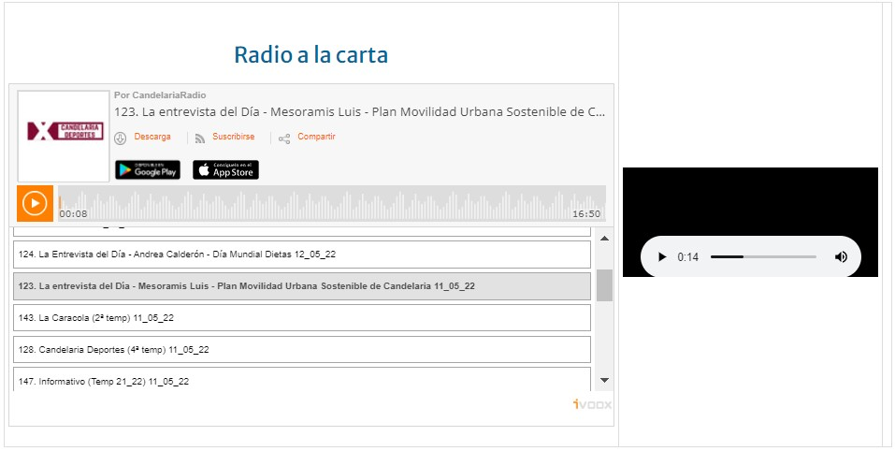
Puede escucharse online a través de internet.
  - Publicación en Redes Sociales
Con el objetivo de su visualización a través de plataformas digitales se publicó a través de Twitter y Facebook, varias de las reuniones que se iban celebrando a lo largo de la redacción del PMUS.
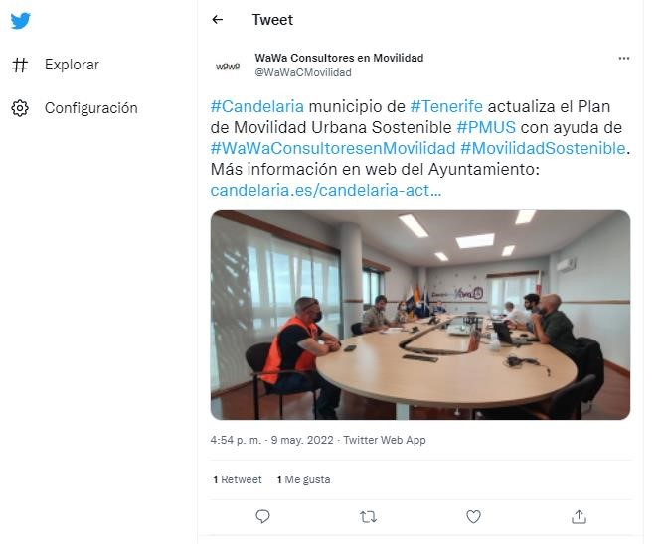
  - Notas de prensa
También se ofreció material publicable para que el ayuntamiento lo emitiera a través de las diferentes vías que considerase.
En este sentido, se adjuntó el documento en formato borrador para que el Ayuntamiento tuviese acceso a contenido, datos e imágenes que pudieran utilizar de manera institucional como promoción del propio proceso de elaboración del PMUS.


